**1.-Colorea el mandala de la letra “m” respetando el márgen.**

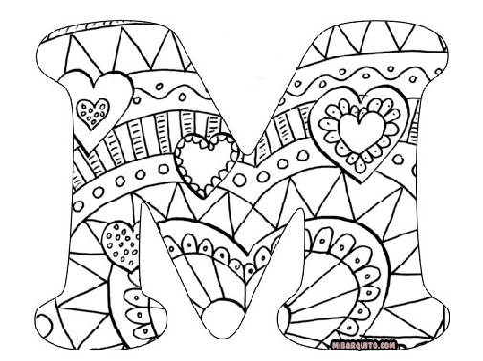

**2.-Colorea el mandala de la letra “P” respetando el márgen.**

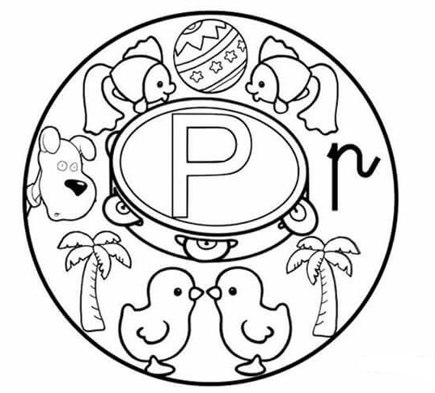

**3.-Escribe la sílaba en letra ligada (cursiva) según su sonido inicial en el recuadro.**

|  |  |
| --- | --- |
|  | Dibujo para colorear pato - Dibujos Para Imprimir Gratis |
| imagenes de perritos para colorear para descargar | Dibujos faciles de  perros, Dibujos de perros, Animales terrestres para colorear | Dibujo de Manzana grande para Colorear - Dibujos.net |
| Indicaciones para los apoderados para la evaluación: I.Cada apoderado debe  nombrar las imágenes que ahí aparecen y luego el a |  |
|  |  |
|  | Dibujos de pulpos moluscos marinos con 8 patas para pintar | Octopus  coloring page, Kindergarten coloring pages, Coloring pages |

**4.-Lee las palabras y unelas con las imagénes que corresponda.**

**Mamá** 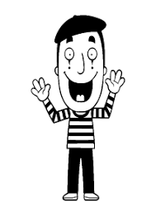

**Papá** 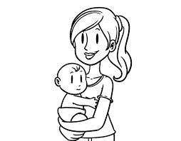

**Mimo** 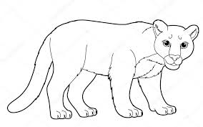

**Puma **

**Pipa** 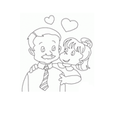

**5.-Lee las palabras y dibuja en el recuadro.**

**Mapa Ema Pipa**

**Pie Mimo Pepe**

**Mamá Puma papá**

**6.-** **Copia las sílabas y las oraciones en las líneas .**

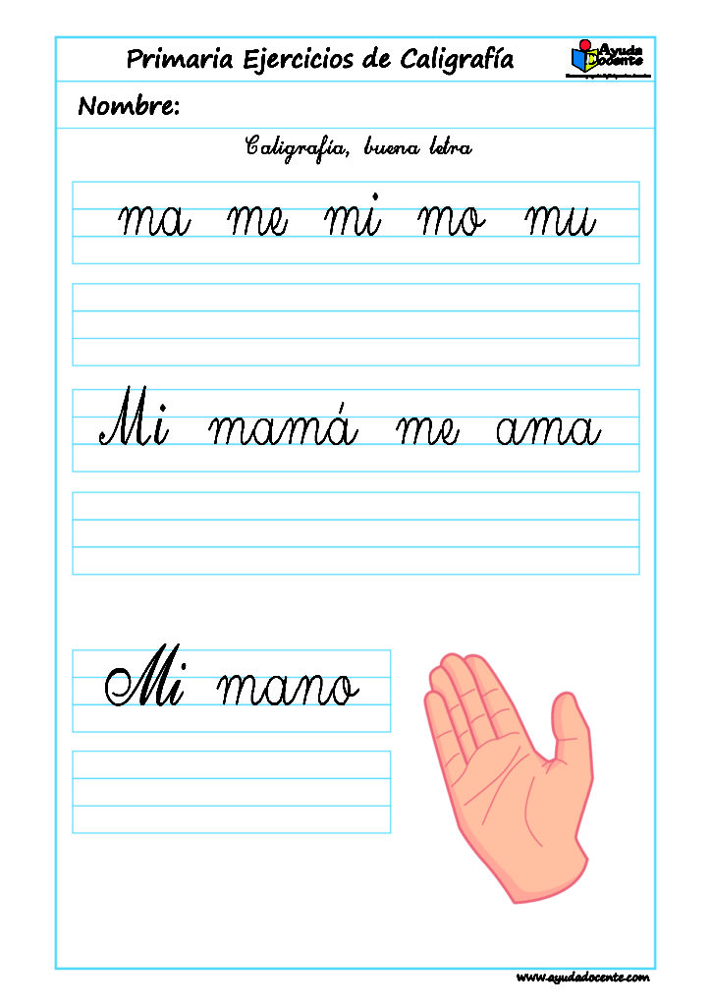

**7.-Copia las sílabas y las oraciones en las líneas .**

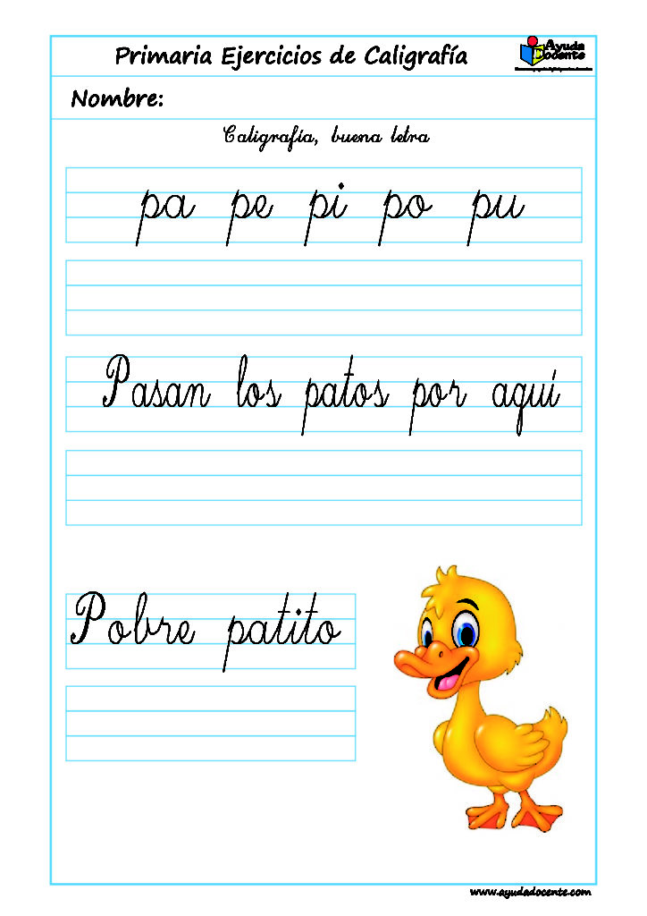

**8.-Lee las oraciones y dibuja en el recuadro .**

* Mi Mamá me Ama.
* Papá y Mamá.
* Memo ama a Papá.

**9.-Escucha el cuento: “El Avestrucito es un Rey”**

Un día, el avestrucito jugaba a las escondidas con su mamá avestruz.

- ¿Dónde se ha metido este chiquito? – dice mamá avestruz.

- Estoy aquí – grita el bebé avestruz, con la cabeza metida en la arena justo al lado de su madre. - ¿Dónde? Yo no te veo – responde haciéndose la sorprendida.

- Por aquí mamá – grita el avestrucito y saca su cabeza de la arena. – Ahora es tu turno – dijo él enseguida.

La mamá esconde su cabeza en la arena.

- Aquí estoy – dice ella.

- ¿Dónde aquí? – grita aún el avestrucito que daba vueltas alrededor de su madre, entreteniéndose en hacer huellas en la arena.

- Cucú – exclamó la mamá sacando la cabeza fuera de la arena. Ella mira alrededor y ¡qué ve! Un león corriendo a toda velocidad para devorarla.

- Rápido; escóndete hijito – grita espantada.

El avestrucito hunde la cabeza en la arena y su madre hace lo mismo.

El león llega con su gran boca abierta, llena de dientes. Se detiene al lado de ellos y dice:

- ¡Qué animal más raro! ¡Sin cabeza, sin ojos... Brr! Debe ser un fantasma para meterle miedo a los leones. –

De repente una voz atorada se hace oír; parece salir de la arena.

- Listo mamá, ¡el león está muerto de miedo! –

- ¡Socorro! – grita el león arrancándose hacia el desierto, corriendo tan rápido como había venido.

La avestruz mamá, saca la cabeza de la arena. Mira de un lado a otro y dice con una voz llena de orgullo:

- ¡Hijito mí, ahora tú eres el Rey! –

- ¿Y por qué? – pregunta el avestrucito.

- Porque has hecho huir al león, al rey de los animales.

**Escucha las preguntas y que tus papitos escriban las respuestas:**

**¿A qué jugaban la mamá avestruz y el avestrucito?**

___________________________________________________________________________________

**¿Qué conoces tú del avestruz como animal?**

___________________________________________________________________________________

**¿Qué animal se les acercó de repente?, ¿Qué intenciones traía?**

___________________________________________________________________________________

**¿Por qué se asustó el león?**

___________________________________________________________________________________

**¿Por qué la mamá avestruz le dijo a su hijo que ahora era él, el rey?**

___________________________________________________________________________________

**Colorea la respuesta correcta:**

**1. ¿Cuáles son los personajes del cuento?**

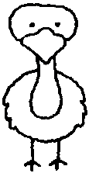 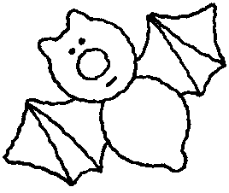  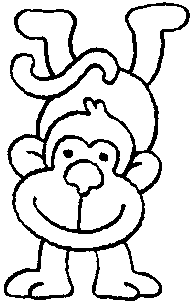 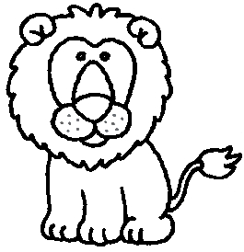

**2. Este cuento sucede en: (el río, la selva, la plaza, la montaña).**

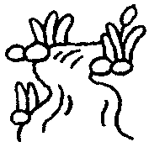 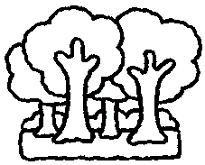 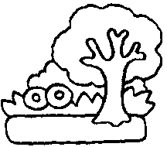 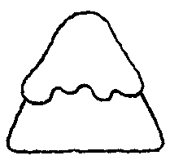

**3. ¿Qué animal llegó cuando estaban jugando? (un oso, un tigre, un león, un lobo)**

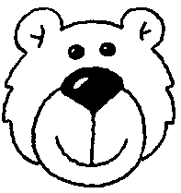 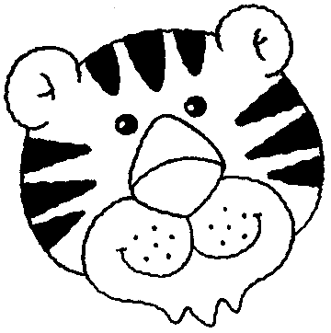 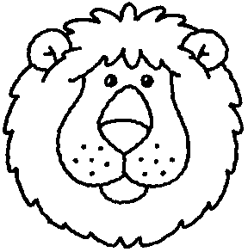 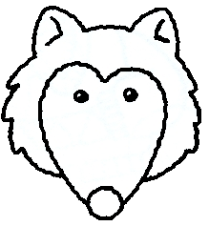

**4. El león tuvo miedo porque pensó que había visto un: (un rey, un fantasma, un mago, un cazador)**

